**中美青年创客大赛报名指南**

打开官网<https://www.chinaus-maker.org.cn>

点击各赛区，进入赛区报名

**温馨提醒：**

**本次比赛不收取任何费用**

**建议使用Chrome浏览器**

**步骤一：注册登录**

1. 登录网址，各赛区网址分别是：**（可参与各赛区的比赛，但是注意一旦进入赛区决赛需前往举办地参赛）**

|  |  |
| --- | --- |
| 竞赛名称 | 报名地址 |
| 南京赛区中美青年创客大赛 | https://cc.moocollege.com/#/details?id=18185 |
| 厦门赛区中美青年创客大赛 | https://cc.moocollege.com/#/details?id=18269 |
| 上海赛区中美青年创客大赛 | https://cc.moocollege.com/#/details?id=18272 |
| 北京赛区中美青年创客大赛 | https://cc.moocollege.com/#/details?id=18275 |
| 海口赛区中美青年创客大赛 | https://cc.moocollege.com/#/details?id=18278 |
| 温州赛区中美青年创客大赛 | https://cc.moocollege.com/#/details?id=18281 |
| 沈阳赛区中美青年创客大赛 | https://cc.moocollege.com/#/details?id=18284 |
| 成都赛区中美青年创客大赛 | https://cc.moocollege.com/#/details?id=18287 |
| 武汉赛区中美青年创客大赛 | https://cc.moocollege.com/#/details?id=18290 |
| 西安赛区中美青年创客大赛 | https://cc.moocollege.com/#/details?id=18293 |
| 苏州赛区中美青年创客大赛 | https://cc.moocollege.com/#/details?id=18296 |
| 天津赛区中美青年创客大赛 | https://cc.moocollege.com/#/details?id=18299 |

表1

以南京赛区为例，图1

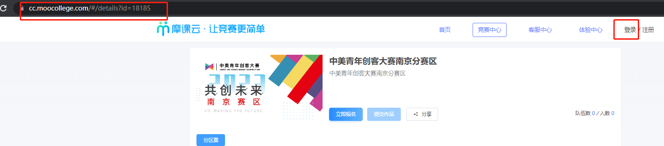

图1

1. 先注册（选择个人注册—使用手机号注册），后登录，如图2；若已有账号，直接点击登录；已注册用户密码忘记的可以使用短信验证码登陆，如图3。

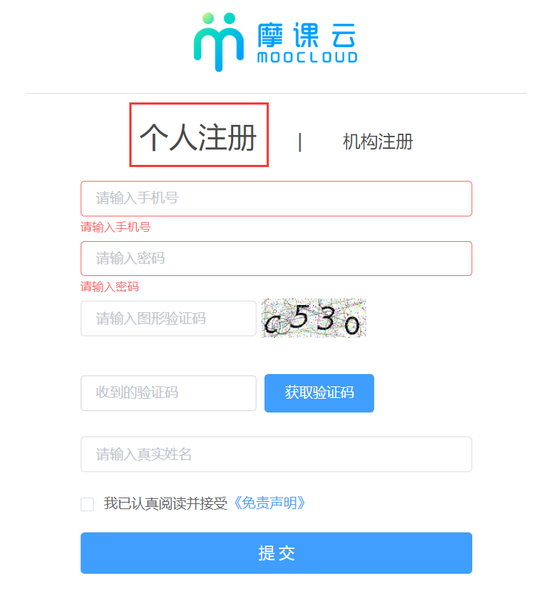

图2

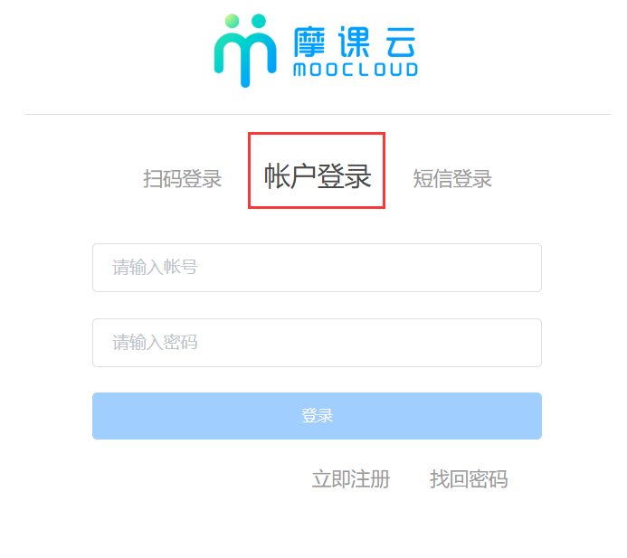

图3

1. 登录之后，新注册的用户要先完善个人信息，点击去完善.如图4

各参赛者必须填写以下信息：姓名、性别、年龄、国籍、身份证号/护照号、所在学校或单位、院校或单位所在地，邮箱

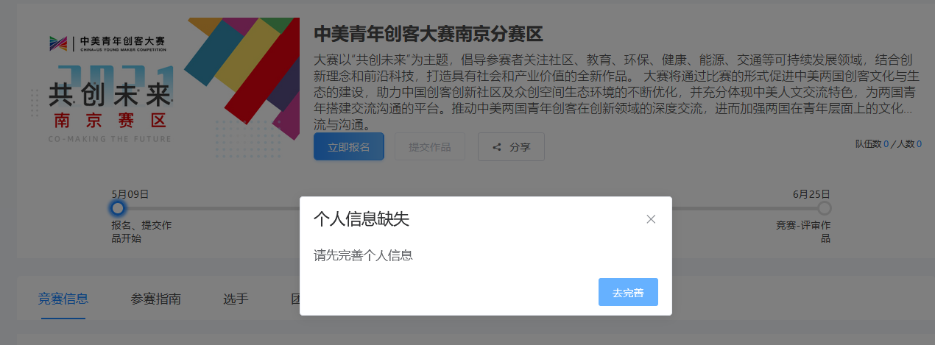

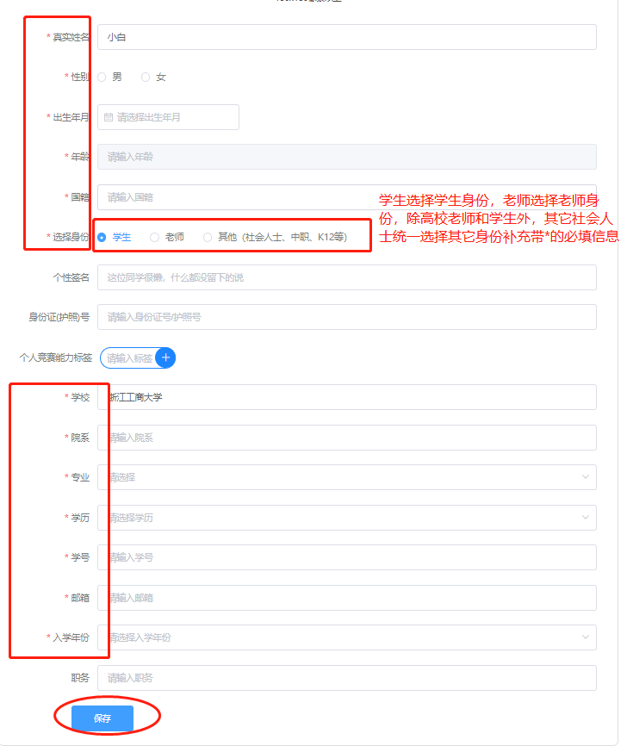

图4

**步骤二：报名**

1. 个人信息完善之后，点击立即报名，如图5

注意：请注意是否为自己选择的赛区，不要报错赛区！！！

|  |  |
| --- | --- |
| 竞赛名称 | 报名地址 |
| 南京赛区中美青年创客大赛 | https://cc.moocollege.com/#/details?id=18185 |
| 厦门赛区中美青年创客大赛 | https://cc.moocollege.com/#/details?id=18269 |
| 上海赛区中美青年创客大赛 | https://cc.moocollege.com/#/details?id=18272 |
| 北京赛区中美青年创客大赛 | https://cc.moocollege.com/#/details?id=18275 |
| 海口赛区中美青年创客大赛 | https://cc.moocollege.com/#/details?id=18278 |
| 温州赛区中美青年创客大赛 | https://cc.moocollege.com/#/details?id=18281 |
| 沈阳赛区中美青年创客大赛 | https://cc.moocollege.com/#/details?id=18284 |
| 成都赛区中美青年创客大赛 | https://cc.moocollege.com/#/details?id=18287 |
| 武汉赛区中美青年创客大赛 | https://cc.moocollege.com/#/details?id=18290 |
| 西安赛区中美青年创客大赛 | https://cc.moocollege.com/#/details?id=18293 |
| 苏州赛区中美青年创客大赛 | https://cc.moocollege.com/#/details?id=18296 |
| 天津赛区中美青年创客大赛 | https://cc.moocollege.com/#/details?id=18299 |

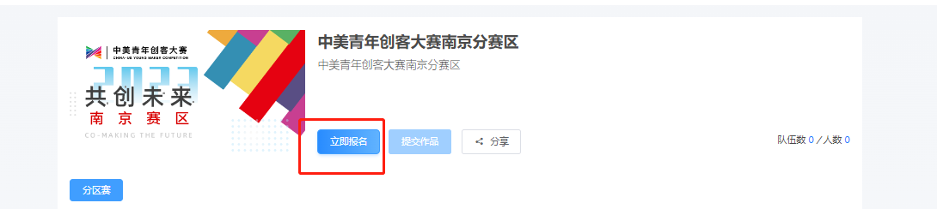

图5

2.点击立即报名，填写报名信息，如图6

选择赛项，选择参赛赛道

输入队伍名称，请填写团队名称

输入该报名团队的队长信息，队长默认参赛者身份，请不要改动

输入该团队指导老师信息，姓名与手机号要对应，本大赛指导老师只有1位

输入该团队参赛者信息，姓名与手机号要对应，可删除增加

填写完毕，点击提交

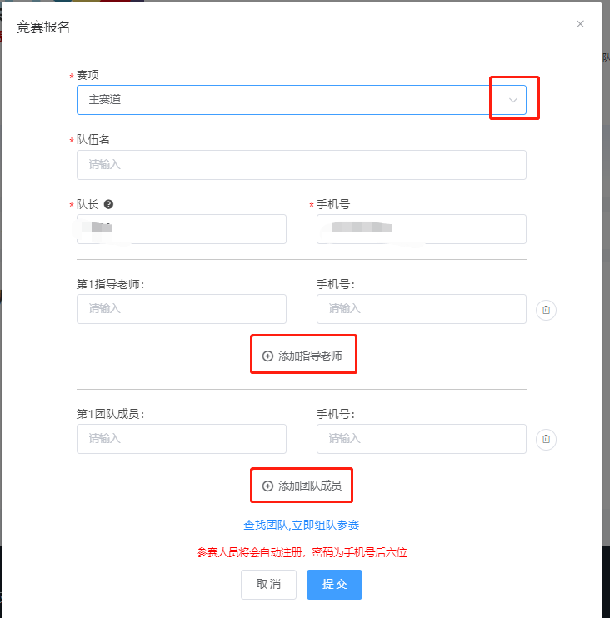

图6

**步骤三：完善队员信息**

报名成功后，会提示队员信息未完善，如图7

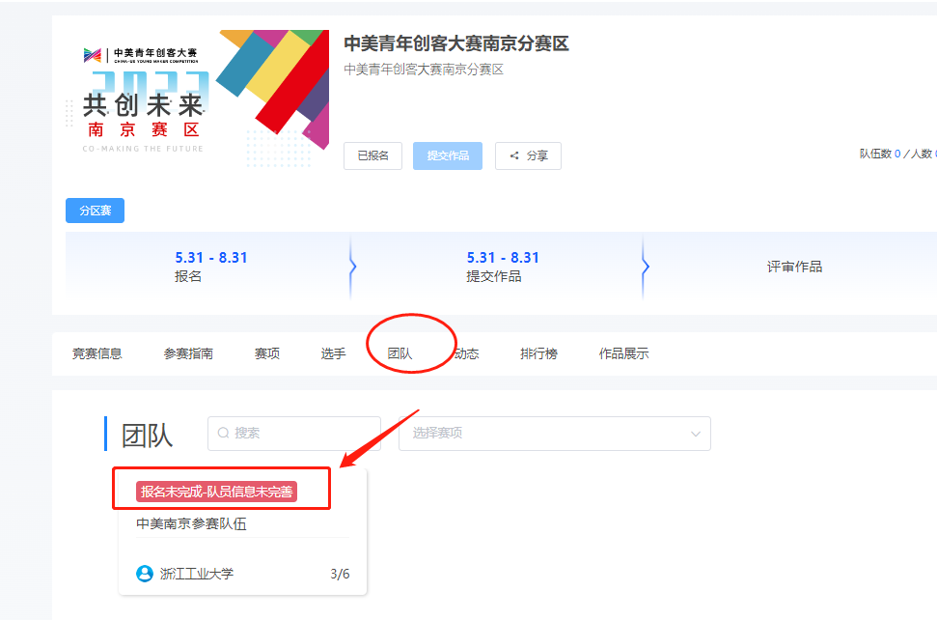

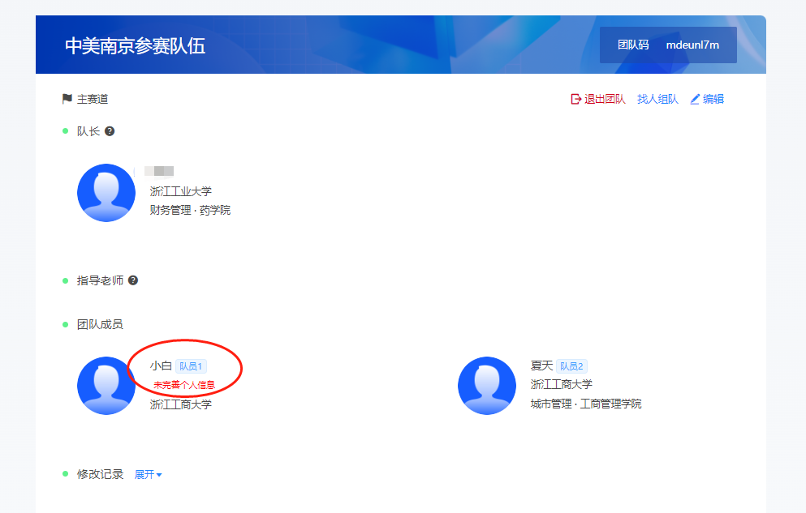

图7

团队各成员都需完善个人中心信息。队长督促队员及指导老师完善信息。登录账号是手机号，初始密码是手机号后六位数。

登录方式如步骤一

登录以后点击右上角的个人中心→选择左下角个人设置→点击右侧的个人信息后面有个下拉箭头→选择自己的身份填写详细信息，如图8、图9、图10

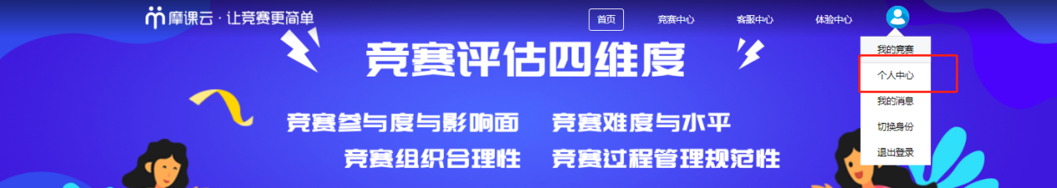

图8

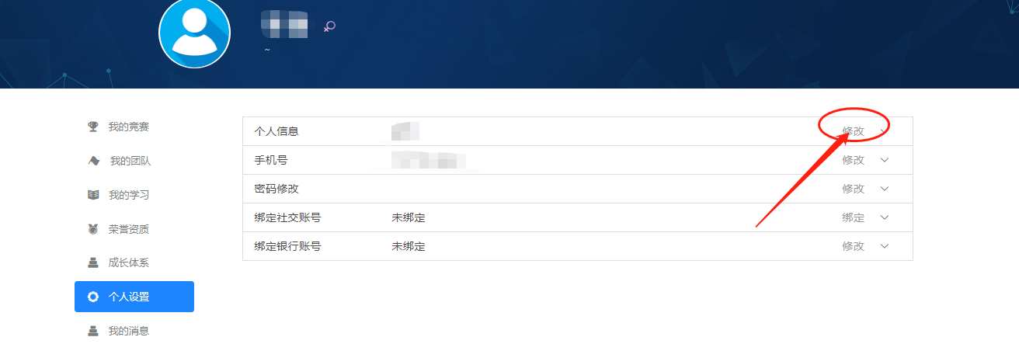

图9



图10

**步骤四：队长提交参赛者声明**

1. 当所有团队成员信息填写完整过后.团队显示参赛者声明未提交，如图 11

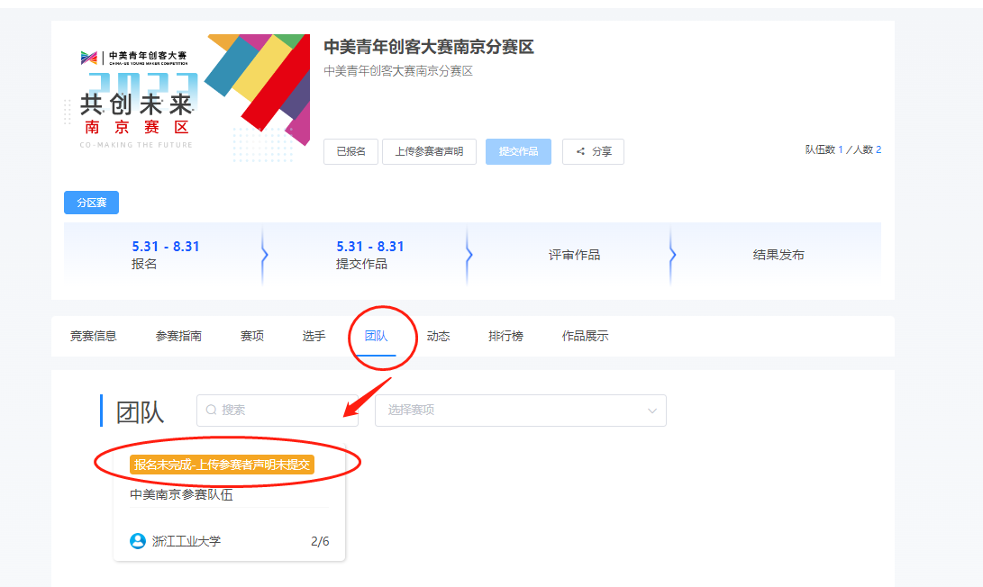

图11

2、队长点击参赛者声明，选择团队名称，将所有团队成员签好字的中美青年创客大赛参赛者声明上传后点击提交。（文件请以“XXX队-姓名-中美青年创客大赛参赛者声明”格式命名）。操作如图12、图13

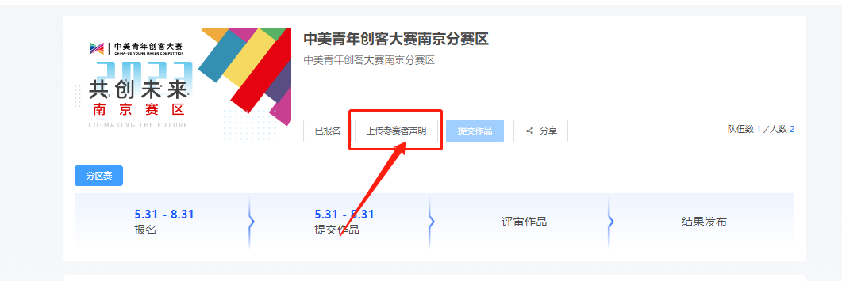

图12

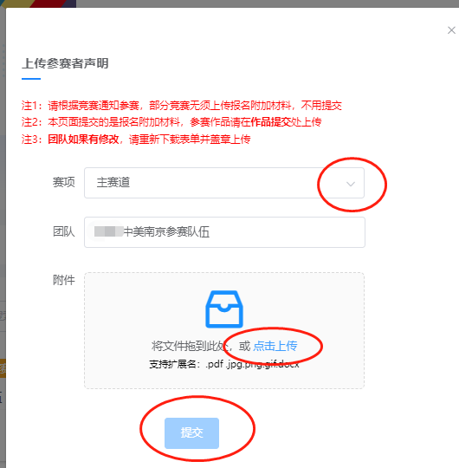

图13

1. 提交过后等待分赛区秘书处审核，团队状态显示参赛者声明审核中，如图14；待分赛区秘书处审核通过后，团队状态显示报名成功，如图15

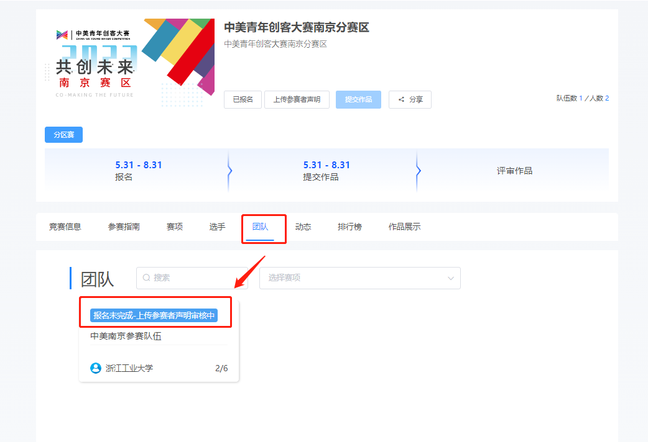

图14

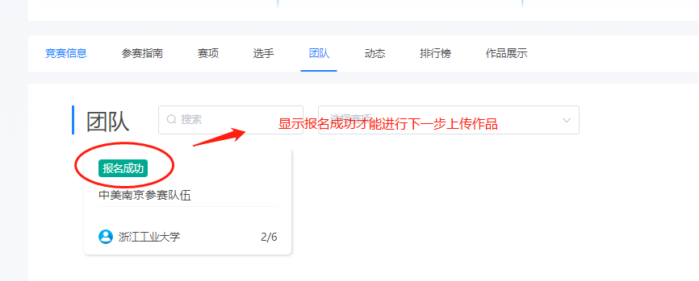

图15

**步骤五：提交作品**

1、报名成功，才能提交作品，如图16



图16

2、选择报名赛区，团队名称，点击提交，如图17

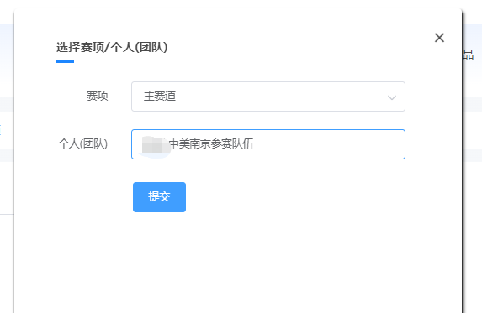

图17

3、提交作品信息，具体要求如下.如图18

项目名称（中英文）

项目描述（中英文）

作品说明材料：

提供作品设计创意的PDF文档，包括文字（中英文）、设计图、效果图等，篇幅限A4纸5页以内，文件大小不超过10M

作品设计材料：

设计文档、源代码、系统运行动画、原理样机功能演示动画或实物演示视频等（视频及动画限60秒以内，要求mp4格式，文件大小不超过50M）

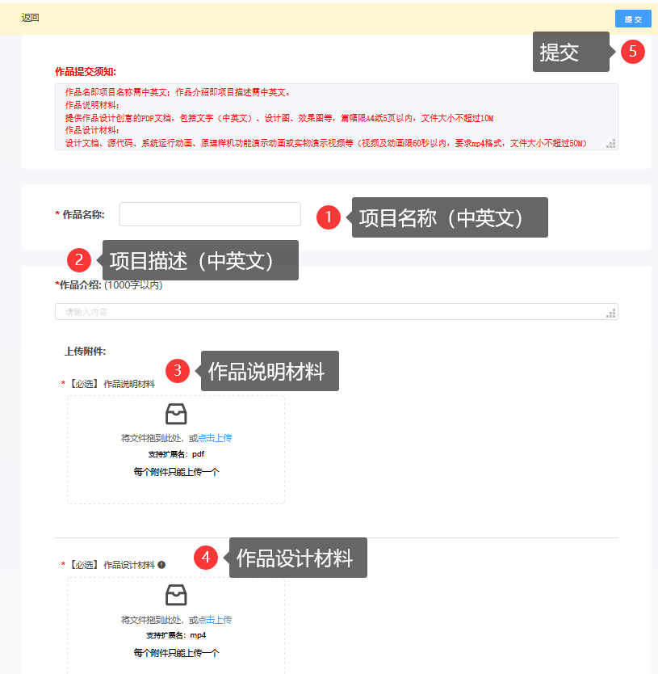

图18

4、查看提交的作品，点击作品展示，点击自己的作品。如图17

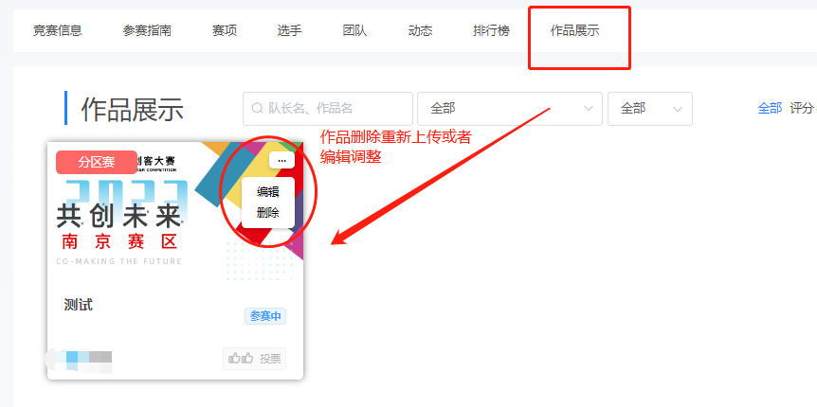

图17

注意：上传完之后一定要检查作品都能在线预览和播放，若提交作品PDF中涉及特殊符号或者计算公示未显示，建议特殊符号或者计算公示转成图片形式插入。视频格式是mp4，如果无法播放，请用转码器转成编码为H264的视频。